LINEA DE COMANDOS

TEIN EDUARDO BUSTOS CRUZ

INSTITUTO SUPERIOR DE EDUCACION RURAL (ISER)

TECNOLOGIA EN GESTION DE REDES Y SISTEMAS TELEINFORMATICOS

PROGRAMACION MÓVIL

PAMPLONA

2024

2. Abra la terminal de Windows instalada y cree un directorio llamado

ejercicio. Luego ubíquese adentro de este.

Utilizamos el comando mkdir para realizar la creación del directorio:

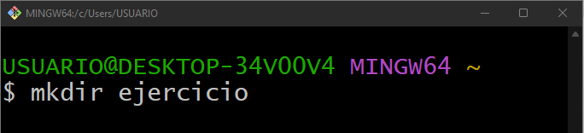

Listamos los archivos con el comando ls para verificar que el directorio ha sido creado con éxito:

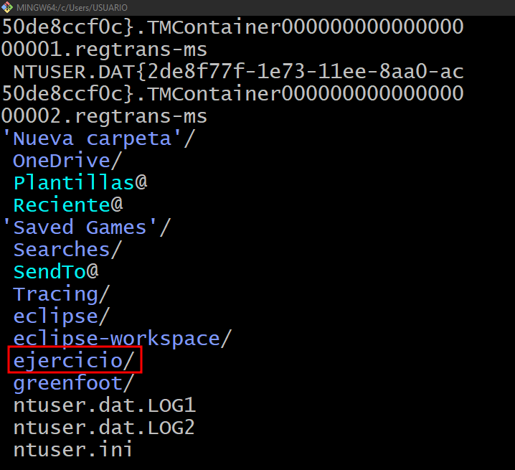

3. Cree un directorio con su nombre (sin apellido) y muéstrelo usando el

comando correspondiente.

Movernos de directorio y comprobar ruta:

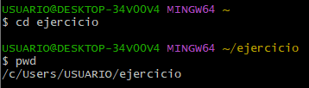

Crear directorio con nuestro nombre y verificamos su creación:  
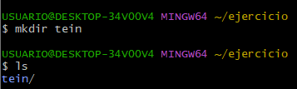

4. Acceda al directorio creado en el paso anterior.

Ubicarnos en el directorio creado y comprobar ruta:  
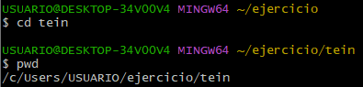

5. Dentro del directorio creado con su nombre, cree tres archivos vacíos con

sus iniciales y numerados de 1 a 3 usando la extensión .txt.

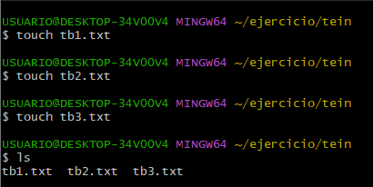

6. Use el comando apropiado para listar los archivos creados dentro del

directorio.



7. Modifique el contenido de los 3 archivos agregando el texto que desee

usando el editor. Debe ser un texto diferente en cada uno.  
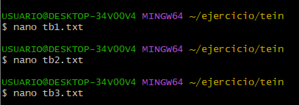

Guardar texto ctrl + o – cerrar editor ctrl + x

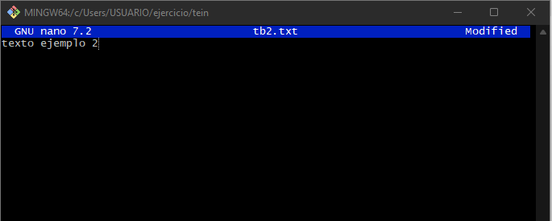

8. Muestre el contenido de los tres archivos sin abrir el editor. 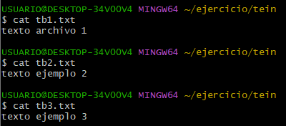<

9. Al mismo nivel del directorio con su nombre, cree un nuevo directorio con

su apellido y use el comando correspondiente para evidenciar la existencia

de los dos directorios.

Movernos un nivel hacia atrás de la ubicación actual



Crear directorio con nuestro apellido y comprobar su creación:

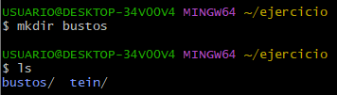

10. Copie el segundo archivo del directorio original al nuevo directorio

nombrado con su apellido y liste el contenido de este. (Debe existir sólo el

archivo copiado).

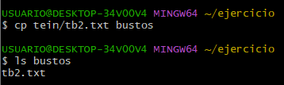

11. Muévase nuevamente al directorio con su nombre y renombre el tercer

archivo invirtiendo sus iniciales. 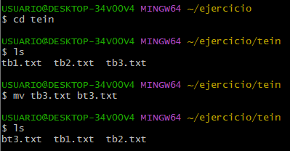

12. Vuelva al directorio principal llamado ejercicio y elimine el segundo

directorio nombrado con su apellido. Liste nuevamente el contenido de dicho

directorio.   
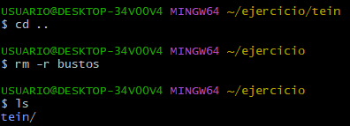

13. Finalmente muestre la ruta completa del directorio actual para finalizar la

actividad.  
